Управление образования администрации Шушенского района
Центр по работе с одаренными детьми
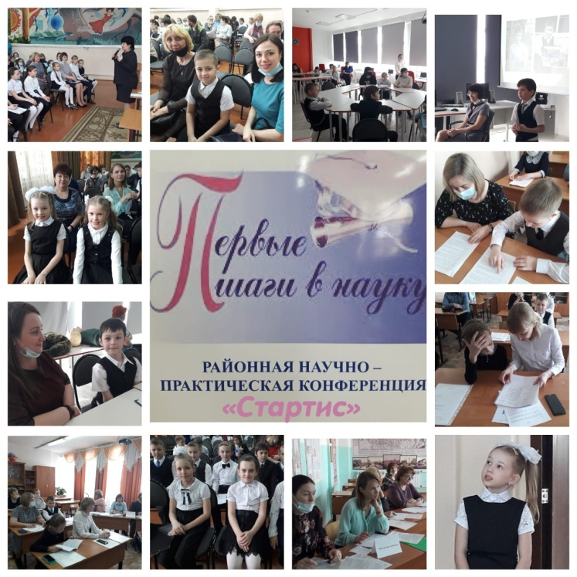
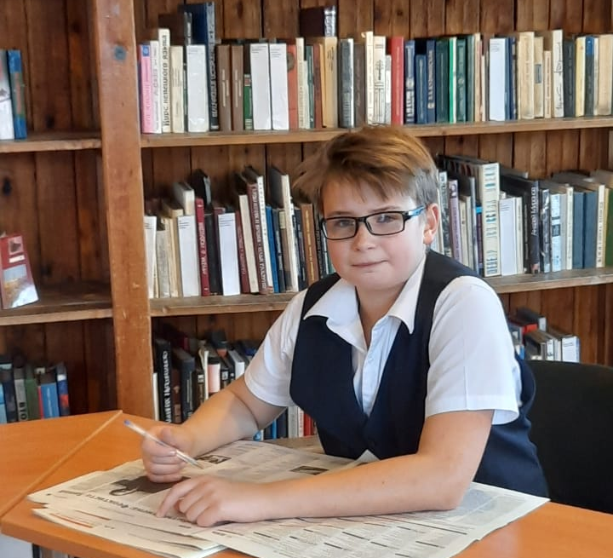
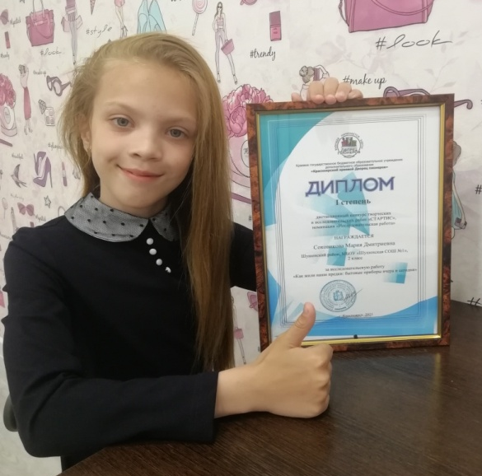
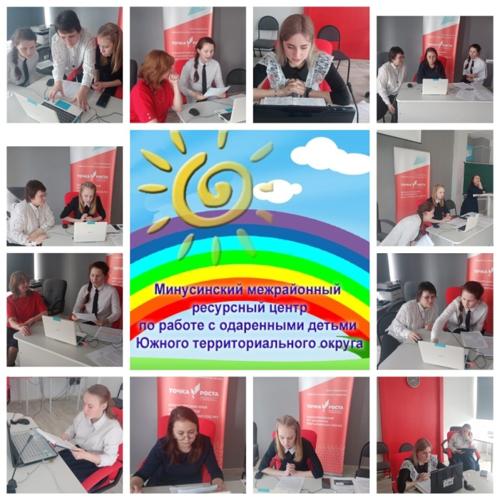

Мониторинг
участия образовательных учреждений
в мероприятиях по работе с одаренными детьми

2020 – 2021 учебный год

Содержание:
1.Научно–исследовательская деятельность учащихся младших классов: «Стартис»: количество победителей, призеров, лауреатов муниципального этапа краевого конкурса исследовательских работ «Стартис» (2019 – 2020 учебный год) в разрезе номинаций.
2. «Участие обучающихся 5 – 11 классов в краевом молодежном Форуме «Научно – технический потенциал Сибири» в номинации «Научный конвент»:
2.1.Мониторинг участия учащихся образовательных учреждений в очном этапе молодежного форума «Научно-технический потенциал Сибири» (2013 – 2021 учебные годы).
2.2. Победители муниципального этапа краевого Форума «Научно-технический потенциал Сибири» в номинации «Научный конвент» в 2019 – 2021 учебном году.
2.3. Победители заочного этапа краевого Форума «Научно-технический потенциал Сибири» в номинации «Научный конвент» в 2019 – 2021 учебном году.
3. Победители конкурса муниципальных стипендиатов в 2016 – 2021 учебных годах.
4. Участие учащихся Шушенского района в межрайонной научно-практической конференции «В науку шаг за шагом».

Анализ работы
районного Центра по работе с одаренными детьми
за 2020 - 2021 учебный год

В муниципальной системе образования Шушенского района выстроена система распределения задач и организации мероприятий по выявлению и сопровождению талантливых детей в различных видах деятельности. Организационно-методическое сопровождение интеллектуально одаренных детей выполняет районный Центр по работе с одаренными детьми (Приложение №1 – Таблица «Центр по работе с одаренными детьми в Шушенском районе), работу с одаренными детьми в области творчества и спорта выстраивают учреждение дополнительного образования – МБОУ ДО «Центр дополнительного образования Шушенского района», художественная и музыкальная школы, относящиеся к ведомству культуры.
Реализация проекта «Успех каждого ребенка» (в рамках национального проекта «Образование») выявила существующие противоречия между «большими вызовами» времени и эффективностью сложившейся системы работы с одаренными детьми, потребовала ее обновления и оптимизации, оперативного решения целого ряда вопросов и проблем, в частности: осмысление и формирование оптимальной системы взаимодействия всех участников муниципального образования, популяризация и массовое вовлечение высокомотивированных детей в наиболее актуальные мероприятия нового формата.
Проблемно-ориентированный анализ состояния муниципальной системы работы с одаренными детьми позволил детализировать проблемы (слабая интеграция, отсутствие механизмов сетевого взаимодействия, апробация новых форм взаимодействия, поиск и внедрение новых форм дистанционного, сетевого взаимодействия, внедрение системы выявления успешных практик и их распространение, мониторинговые процедуры, трудности системы психологической поддержки, создание новых программ и форм сопровождения и поддержки одаренных детей, разработка образовательных программ дополнительного образования, направленных на подготовку школьников к участию в мероприятиях краевого и федерального уровней и включенных в соответствующие перечни, сетевых программ, направленных на обеспечение качественной реализации индивидуальных учебных планов (ИУП).
В 2018-2019 учебном году по инициативе МБОУ «Шушенский ИМЦ» началась разработка и внедрение муниципальной программы «Одаренные дети. Путь к успеху», которая предполагала создание муниципальной модели выявления интеллектуально одаренных детей. В рамках работы были предприняты усилия по выстраиванию совместной работы, по апробации новых форм взаимодействия между образовательными организациями. Для более эффективного взаимодействия с ОО было сформировано неформальное сообщество ответственных по работе с одаренными детьми из числа активных и опытных педагогов, заместителей руководителей.
Для оперативной информационной поддержки была изменена концепция официального сайта Управления образования администрации Шушенского района, отдельный раздел которого отражал систему работы с одаренными детьми.
Запуск в регионе модели работы с талантливыми и высокомотивированными детьми в области науки, искусства, спорта и, поставленные на ежегодных августовских педагогических конференциях задачи, позволили всем участникам этого процесса в муниципальном образовании скоординировать планы, перераспределить задачи, перейти к реальной совместной работе.
В 2020 году в связи с объединением учреждений Шушенского района и организацией муниципального Центра дополнительного образования Шушенского района был образован районный Центр по работе с одаренными детьми (Приложение №2 – Положение о Центре).

Модель работы с одаренными детьми Шушенского района

Создание условий, обеспечивающих выявление и развитие одаренных детей, реализацию их потенциальных возможностей является одной из приоритетных задач современного общества. Учитывая сложившиеся в районе традиции и состояние работы с одаренными детьми в качестве модели взаимодействия было определено сетевое взаимодействие общеобразовательных учреждений района и учреждений дополнительного образования детей: сетевое сотрудничество направлено на достижение образовательных целей, создание возможностей для использования, при необходимости, ресурсов друг друга.
Данные по муниципальной сети организаций, осуществляющих деятельность по выявлению, поддержке и развитию способностей и талантов у детей: в муниципальную сеть ОО Шушенского района входят: 14 общеобразовательных организации, 14 дошкольных образовательных учреждений, Центр дополнительного образования Шушенского района, среди которых Дом детского творчества, Центр технического творчества, Центр туристов. Всего педагогических работников ОО муниципалитета – 669, педагогов-психологов – 12.
Анализ деятельности и перспективы развития (описание результатов реализации задач,
способы и механизмы достижения поставленных задач): координация деятельности учреждений по работе с одаренными детьми реализуется через взаимодействие с Советом, в состав которого входят ответственные по работе с одаренными детьми в образовательных учреждениях района. Центр берет на себя функцию организации заседаний и подготовки необходимых для работы материалов, аккумулирование сведений о плановых мероприятиях по работе с одаренными детьми в районе и ходе их выполнения, проведение анализа работы в одаренными детьми в районе, внесение предложений по совершенствованию данного направления работ
Нормативно-правовое обеспечение работы с одаренными детьми предполагает изучение нормативных документов различных уровней. На основе правовой базы Центр по работе с одаренными детьми разрабатывает пакеты нормативных документов для организации работы с одаренными детьми в районе.
Методическое обеспечение работы с одаренными детьми в районе – проведение семинаров для педагогов района, работающих с одаренными детьми, формирование социального заказа на проведение курсов повышения квалификации для педагогов района.
Информационное обеспечение работы с одаренными детьми предполагает создание объединенного банка достижений детей в районе: соединение в единую базу отдельны банков данных, ведение которых осуществляют образовательные учреждения Шушенского района. Информирование детей и их родителей о возможностях индивидуального образовательного маршрута ребенка, и о мероприятиях, проводимых в районе (конкурсах, олимпиадах, играх, а также профориентационных мероприятий, которые помогут школьнику определить свое профессиональное будущее.
Исследовательская деятельность: проведение районных научно-практических конференций учащихся как итоговых мероприятий призвано активизировать работу по пропаганде научных знаний, профессиональной ориентации и привлечению учащихся к научному творчеству и исследовательской работе во внеурочное время под руководством учителей и педагогов дополнительного образования. Цель конференции – интеллектуальное и творческое развитие обучающихся посредством организации научно-исследовательской деятельности и публичного представления итогов. Поддержка талантливой молодежи, демонстрация и пропаганда лучших достижений школьников.
Механизм управления качеством образования по направлению «Система работы с одаренными детьми» (выявление, поддержка и развитие способностей и талантов у детей и молодежи – Приложение №3).
Наличие муниципальных показателей по данному направлению – Приложение №4.
Научно – исследовательская деятельность учащихся 1 – 4 классов: с целью выявления, развития и сопровождения одаренных детей, популяризации учебно-исследовательской деятельности среди воспитанников старшего дошкольного возраста и обучающихся 1-4 классов под эгидой Министерства образования Красноярского края проведен краевой конкурс исследовательских работ «Стартис».
В целях поддержки одаренных школьников, проявляющих интерес к исследовательской и практической работе по различным предметным темам, по которым возникают вопросы на учебных занятиях в школе, учащиеся Шушенского района участвуют в муниципальном этапе краевого конкурса исследовательских работ «Научно–технический потенциал Сибири» (краевой молодежный форум «Научно-технический потенциал Сибири».
Исследовательская деятельность: проведение районных научно-практических конференций учащихся как итоговых мероприятий призвано активизировать работу по пропаганде научных знаний, профессиональной ориентации и привлечению учащихся к научному творчеству и исследовательской работе во внеурочное время под руководством учителей и педагогов дополнительного образования. Цель конференции – интеллектуальное и творческое развитие обучающихся посредством организации научно-исследовательской деятельности и публичного представления итогов. Поддержка талантливой молодежи, демонстрация и пропаганда лучших достижений школьников, формирование творческих
1. Научно – исследовательская деятельность учащихся младших классов: «Районный конкурс творческих, исследовательских работ учащихся 1- 4 классов в рамках краевого конкурса «Стартис»: количество победителей, призеров в разрезе образовательных учреждений (2020 – 2021 учебный год):
«Математики» (математика, информатика) | Победитель | Приходько Никита | Трифонова А.Н. | МБОУ «Шушенская СОШ №2»
«Математики» (математика, информатика) | Победитель | Сурдин Владимир | Сурдина И.В. | МАОУ «Казанцевская СОШ»
«Математики» (математика, информатика) | Победитель | Кожуховский Тимур | Арзамасова О.В. | МАОУ«Казанцевская СОШ»
«Математики» (математика, информатика) | Призер | Дрепак Маргарита | Чудайкина А.В. | МБОУ «Шушенская НОШ»
«Математики» (математика, информатика) | Призер | Палицина Дарья | Либлик Е.А. | МБОУ «Шушенская СОШ №3»
«Математики» (математика, информатика) | Призер | Мильто Агата | Трифонова А.Н. | МБОУ «Шушенская СОШ №2»
«Филология» (русский язык, литература, иностранные языки) | Победитель | Луцкина Анастасия | Тодинова В.П. | МБОУ «Шушенская СОШ №1»
«Филология» (русский язык, литература, иностранные языки) | Призер | Акатина Екатерина | Акатина З.П. | МБОУ «Шушенская СОШ №3»
«Филология» (русский язык, литература, иностранные языки) | Призер | Кокоулина Варвара | Першина Э.Ю. | МБОУ «Московская СОШ»
«Историки и краеведы»  ( история, краеведение, художественная культура и изобразительное искусство) | Победитель | Малышев Леонид | Трифонова А.Н. | МБОУ «Шушенская СОШ №2»
 | Победитель | Зайцев Илья | Трифонова А.Н. | МБОУ «Шушенская СОШ №2»
 | Победитель | Соковикова Мария | Чемкова М.С. | МБОУ ДО «ЦДО»
 | Призер | Яковлев Илья | Малеванная С.М. | МБОУ «Шушенская СОШ №3»
 | Призер | Корочкина Мария | Морозова Н.Н. | МБОУ «Ильичевская СОШ»
 | Призер | Елисеева Евгения | Мартьянова Е.И. | МБОУ «Ильичевская СОШ»
 | Призер | Бородин Вячеслав | Дворянкина Ю.В. | МБОУ «Московская СОШ»
Естествоиспытатели»  (биология,  экология,  география) | Победитель | Степанов Илья | Трифонова А.Н. | МБОУ «Шушенская СОШ №2»
Естествоиспытатели»  (биология,  экология,  география) | Победитель | Брель Всеволод | Либлик Е.А.  Суякина Н.В. | МБОУ «Шушенская СОШ №3»  МБОУ ДО «ЦДО»
Естествоиспытатели»  (биология,  экология,  география) | Победитель | Дорофеев Григорий | Либлик Е.А.  Суякина Н.В. | МБОУ «Шушенская СОШ №3»  МБОУ ДО «ЦДО»
Естествоиспытатели»  (биология,  экология,  география) | Победитель | Бибко Кирилл | Самсонова В.П. | МБОУ «Шушенская НОШ»
Естествоиспытатели»  (биология,  экология,  география) | Победитель | Савинкин Павел | Брызгалова Е.А. | МБОУ «Шушенская СОШ №3»
Естествоиспытатели»  (биология,  экология,  география) | Победитель | Власов Семен | Бериева Е. Б.  Власова Е.С. | МБОУ «Шушенская СОШ №3»
Естествоиспытатели»  (биология,  экология,  география) | Призер | Роцман Иван | Малеванная С.М. | МБОУ «Шушенская СОШ №3»
Естествоиспытатели»  (биология,  экология,  география) | Призер | Солдатов Даниил | Аристархова О.Ю. | МБОУ «Московская СОШ»
Естествоиспытатели»  (биология,  экология,  география) | Призер | Широченко Анна | Рулис С.А. | МБОУ «Синеборская СОШ»
Естествоиспытатели»  (биология,  экология,  география) | Призер | Кикилова Кристина | Гузеева О.И.  Суякина Н.В. | МБОУ «Шушенская СОШ №1»  МБОУ ДО «ЦДО»
Естествоиспытатели»  (биология,  экология,  география) | Лауреат | Калинина Анастасия | Гузеева О.И.  Суякина Н.В. | МБОУ «Шушенская СОШ №1»  МБОУ ДО «ЦДО»
«Естествоиспытатели»  (природоведение,  здоровьесбережение | Победитель | Олейников Даниил | Колмакова Е.В. | МБОУ «Субботинская СОШ»
«Естествоиспытатели»  (природоведение,  здоровьесбережение | Победитель | Забоева Виктория | Трифонова А.Н. | МБОУ «Шушенская СОШ №2»
«Естествоиспытатели»  (природоведение,  здоровьесбережение | Победитель | Аксютин Матвей | Бушмакина Л.С. | МБОУ «Шушенская НОШ»
«Естествоиспытатели»  (природоведение,  здоровьесбережение | Победитель | Непорада Мария | Панкратьева Т.А. | МБОУ ДО «ЦДО»
«Естествоиспытатели»  (природоведение,  здоровьесбережение | Призер | Ананко Дана | Дворянкина Ю.В. | МБОУ «Московская СОШ»
«Естествоиспытатели»  (природоведение,  здоровьесбережение | Призер | Бударева Ольга | Султукаева Л.А.  Суякина Н.В. | МБОУ «Шушенская СОШ №1»  МБОУ ДО «ЦДО»
«Естествоиспытатели»  (природоведение,  здоровьесбережение | Призер | Мильто Агата | Султукаева Л.А.  Суякина Н.В. | МБОУ «Шушенская СОШ №2»
«Естествоиспытатели»  (природоведение,  здоровьесбережение | Призер | Подгорная Василиса | Костина О.В. | МБОУ «Шушенская СОШ №1»
«Естествоиспытатели»  (природоведение,  здоровьесбережение | Призер | Терских Сабрина | Султукаева Л.А.  Суякина Н.В. | МБОУ «Шушенская СОШ №1»  МБОУ ДО «ЦДО»
«Естествоиспытатели»  (природоведение,  здоровьесбережение | Призер | Белоусова Анжелика | Султукаева Л.А.  Суякина Н.В. | МБОУ «Шушенская СОШ №1»  МБОУ ДО «ЦДО»
«Естествоиспытатели»  (природоведение,  здоровьесбережение | Призер | Чичкина Алина | Султукаева Л.А.  Суякина Н.В. | МБОУ «Шушенская СОШ №1»  МБОУ ДО «ЦДО»
«Естествоиспытатели»  (природоведение,  здоровьесбережение | Призер | Иванов Вячеслав | Султукаева Л.А.  Суякина Н.В. | МБОУ «Шушенская СОШ №1»  МБОУ ДО «ЦДО»
«Естествоиспытатели»  (природоведение,  здоровьесбережение | Лауреат | Ковалева Ульяна | Либлик Е.А.  Суякина Н.В. | МБОУ «Шушенская СОШ №3»  МБОУ ДО «ЦДО»
«Естествоиспытатели»  (природоведение,  здоровьесбережение | Призер | Цветнова Александра | Дашук И.Ю. | МБОУ «Шушенская НОШ»
«Естествоиспытатели»  (природоведение,  здоровьесбережение | Призер | Опентанная Саша | Аксенова М.А. | МБОУ «Субботинская СОШ»
«Естествоиспытатели»  (природоведение,  здоровьесбережение | Призер | Иванова Настя | Сморгова А.А. | МБОУ «Московская СОШ»
«Естествоиспытатели»  (природоведение,  здоровьесбережение | Лауреат | Русман Виктория | Султукаева Л.А.  Суякина Н.В. | МБОУ «Шушенская СОШ №1»  МБОУ ДО «ЦДО»
«Естествоиспытатели»  (природоведение,  здоровьесбережение | Лауреат | Коваленко Анастасия | Акатина З.П | МБОУ «Шушенская СОШ №3»
«Естествоиспытатели»  (природоведение,  здоровьесбережение | Лауреат | Примакова Анастасия | Лесничева Т.И. | МБОУ «Синеборская СОШ»

Победители дистанционного этапа краевого конкурса творческих и исследовательских работ «Стартис» в номинации «Исследовательская работа»:
- 1 степени - Соковикова Мария, МБОУ «Шушенская СОШ №1», 2 класс, в направлении «Историки и краеведы» - «Как жили наши предки: бытовые приборы учета вчера и сегодня», руководитель – Чемкова М.С., МБОУ ДО «ЦДО Шушенского района»;
- 1 степени – Сурдин Владимир, МАОУ «Казанцевская СОШ», 2 класс, в направлении «Математика» - «Как быстро выучить таблицу умножения?», руководитель – Сурдина И.В., МАОУ «Казанцевская СОШ»;
- 2 степени - Мильто Агата, МБОУ «Шушенская СОШ «2», 4 класс, в направлении «Математика» - «Меры длин и их практическое применение», руководитель – Трифонова А.Н., МБОУ «Шушенская СОШ «2»;
- 3 степени – Зайцев Илья, МБОУ Шушенская СОШ №2», 4 класс, в направлении «Историки и краеведы» - «Верен слову и Отечеству», руководитель – Трифонова А.Н., МБОУ «Шушенская СОШ «2».
в номинации "Видеоблог юного исследователя":
- 1 степени - Соковикова Мария, МБОУ«Шушенская СОШ №1», 2 класс, в направлении «Историки и краеведы» - «Как жили наши предки: бытовые приборы учета вчера и сегодня», руководитель – Чемкова М.С., МБОУ ДО «ЦДО Шушенского района»:
2. Участие обучающихся 5 – 11 классов в краевом молодежном Форуме «Научно – технический потенциал Сибири» в номинации «Научный конвент»:
Победители муниципального этапа краевого молодежного форума «Научно-технический потенциал Сибири» в номинации «Научный конвент» в 2020 – 2021 учебном году:
Номинация | Ф.И. учащегося | Ф.И.О. руководителя | Образовательное учреждение
«Математика и информатика» | Панарин Иван | Гурьянова Е.Г. | МБОУ «Шушенская СОШ №3»
«Математика и информатика» | Михайлов Василий | Скиба О.О. | МБОУ ДО «Центр дополнительного образования»
«Физика и астрономия» | Бюргер Сергей | Шабунина Е.В. | МБОУ «Шушенская СОШ №1»
«Физика и астрономия» | Березовский Руслан | Шабунина Е.В. | МБОУ «Шушенская СОШ №1»
«Биология, экология» | Каблукова Алина | Рулис А.А. | МБОУ «Синеборская СОШ»
«Биология, экология» | Иванова Анастасия | Панкратьева Т.А. | МБОУ ДО «Центр дополнительного образования»
«Биология, экология» | Мозолева Анастасия | Панкратьева Т.А. | МБОУ ДО «Центр дополнительного образования»
«Биология, экология» | Витвер Полина | Скиба О.О. | МБОУ ДО «Центр дополнительного образования»
«История, краеведение» | Трулов Ярослав | Мартьянова Е.И. | МБОУ «Ильичевская СОШ»
«История, краеведение» | Никитина Алина | Никитин А.Н. | МБОУ «Субботинская СОШ»
«История, краеведение» | Титова Екатерина | Никитин А.Н. | МБОУ «Субботинская СОШ»
«История, краеведение» | Можарова Евгения | Журавков С.П. | МАОУ «Казанцевская СОШ»
«История, краеведение» | Шлетгауэр Александр | Киевская Е.Г. | МБОУ «Иджинская СОШ»
«Филология: русский язык, литература» | Шустова Олеся | Грицив Л.В. | МБОУ «Шушенская СОШ №1»
«Филология: русский язык, литература» | Троценко Юлия | Грицив Л.В. | МБОУ «Шушенская СОШ №1»
«Филология: русский язык, литература» | Дедусева Анастасия | Стерехова Н.Н. | МБОУ «Шушенская СОШ №3»
«Филология: русский язык, литература» | Бойко Дарья | Стерехова Н.Н. | МБОУ «Шушенская СОШ №3»
«Филология: русский язык, литература» | Лендел Василиса | Стерехова Н.Н. | МБОУ «Шушенская СОШ №3»
«Филология: русский язык, литература» | Палцина Анастасия | Стерехова Н.Н. | МБОУ «Шушенская СОШ №3»
«Филология: русский язык, литература» | Ревина Александрв | Стерехова Н.Н. | МБОУ «Шушенская СОШ №3»
«Филология: русский язык, литература» | Чуклина Виктория | Стерехова Н.Н. | МБОУ «Шушенская СОШ №3»
«Филология: английский язык» | Возикова Виктория | Чусова Л.В. | МБОУ «Шушенская СОШ №1»
«Филология: английский язык» | Худик – Калицкая Софья | Сивакова Ю.А. | МБОУ «Шушенская СОШ №1»
«Психология и педагогика» | Широбокова Полина | Астальцева Г.Г. | МБОУ «Шушенская СОШ №3»
«Химия и пищевые технологии» | Оленин Андрей | Погибова С.Н. | МБОУ «Шушенская СОШ №1»
«Химия и пищевые технологии» | Свиридкина Наталья | Никитина И.Р. | МБОУ «Субботинская СОШ»
«Экономика, социология» | Серова Алина | Астальцева Г.Г. | МБОУ «Шушенская СОШ №3»

Мониторинг участия учащихся образовательных учреждений в очном этапе молодежного форума «Научно-технический потенциал Сибири» (2013 – 2021 учебные годы):
Уч. г. | Образовательное учреждение | Количество работ | Ф.И.  учащихся | Ф.И.О. учителей
2013 - 2014 | - | - | - | -
2014 - 2015 | - | - | - | -
2015 - 2016 | Синеборская СОШ | 1 | Карпов Владимир | Рулис А.А.
2016 - 2017 | Синеборская СОШ | 1 | Карпов Владимир | Рулис А.А.
2017 - 2018 | Шушенская СОШ №1 | 5 | Ушакова Лидия  Булаева Алена  Бурцева Софья  Куйчик Анастасия  Фролова Екатерина | Грицив Л.В.  Сапрыкин В.И.  Шманева Л.П.  Шамраева О.Н.
2017 - 2018 | Шушенская СОШ №3 | 1 | Литвякова Алина | Астальцева Г.Г.
2017 - 2018 | Нижне-Койская ООШ | 1 | Можарова Евгения | Свинцова Р.П.
2018 - 2019 | Шушенская СОШ №1 | 4 | Будник Елизавета  Вержбицкая Анастасия  Будник Елизавета  Лаптев Николай | Грицив Л.В.  Оглезнева И.А.  Сапрыкин В.И.
2018 - 2019 | Шушенская СОШ №2 | 1 | Соловьева Мария  Харитонов Кирилл | Омелик Г.Н.
2018 - 2019 | Шушенская СОШ №3 | 4 | Береговая Дарина  Литвякова Алина  Солдатова Яна  Дурновцева Дарья  Крупская Юлия | Астальцева Г.Г.  Гурьянова Е.Г.
2018 - 2019 | Субботинская СОШ | 1 | Вачаева Софья | Цих Г.В.  Цих М.В.
2018 - 2019 | Субботинская СОШ | 2 | Никитина Алина | Дельвер В.Л.
2018 - 2019 | Московская СОШ | 2 | Масляков Алексей  Кашин Леонид | Колягина Л.М.  Кашина И.А.
2019 - 2020 | Шушенская школа №1 | Лауреат | Матвиенко Кирилл | Сивакова Ю. А.
2019 - 2020 | Шушенская школа №1 | Лауреат | Бондарь Полина | Сапрыкина Л.Н.
2019 - 2020 | Шушенская школа №1 | Лауреат | Лаптев Сергей | Шабунина Е.В.  Сапрыкина Л.Н.
2019 - 2020 | Шушенская школа №1 | Лауреат | Ерофеев Алексей | Фисунов С.С.
2019 - 2020 | Шушенская школа №1 | 3 место | Кузьмин Андрей  Леонов Андрей | Панкратьева Т.А.
2019 - 2020 | Шушенская школа №1 | 2 место | Будник Елизавета | Оглезнева И.А.
2019 - 2020 | Шушенская школа №1 | 2 место | Сема Павел  Болдырева Валерия | Шабунина Е.В.  Сапрыкина Л.Н.
2019 - 2020 | Шушенская школа №1 | 1 место | Леонова Софья | Шманева Л.П.
2019 - 2020 | Казанцевская школа | Лауреат | Фрейлина Дарья | Тимакова Е.С.
2019 - 2020 | Синеборская школа | 3 место | Карпов Семен  Хорошавина Виктория | Рулис А.А.
2019 - 2020 | Иджинская школа | 2 место | Муратова Анастасия | Шлетгауэр Т.В.
2020 - 2021 | Шушенская СОШ №1 | 9 | Татаева Александра | Сивакова Ю.А.
2020 - 2021 | Шушенская СОШ №1 | 9 | Щукин Дмитрий | Шманева Л.П.
2020 - 2021 | Шушенская СОШ №1 | 9 | Белевский Андрей | Погибова С.Н.
2020 - 2021 | Шушенская СОШ №1 | 9 | Александров Егор | Шабунина Е.В.
2020 - 2021 | Шушенская СОШ №1 | 9 | Никифовро Сергей | Шалунина Е.В.
2020 - 2021 | Шушенская СОШ №1 | 9 | Терлова Анастасия | Шабунина Е.В.
2020 - 2021 | Шушенская СОШ №1 | 9 | Зелина Ангелина | Шамраева О.Н.
2020 - 2021 | Шушенская СОШ №1 | 9 | Денисова Татьяна  Жулева Алина | Оглезева И.А.
2020 - 2021 | Шушенская СОШ №1 | 9 | Бычков Виктор  Сергеева Ульяна | Оглезенва И.А.
2020 - 2021 | Шушенская СОШ №3 | 2 | Бислингер Сергей | Астальцева Г.Г.
2020 - 2021 | Шушенская СОШ №3 | 2 | Лобанова Виктория | Свинцова Л.В.
2020 - 2021 | Синеборская СОШ | 2 | Зырянвоа Ксения  Зварыгина Евгения | Рулис А.А.
2020 - 2021 | Синеборская СОШ | 2 | Танцерева София | Сесицкая О.А.

В Шушенском районе каждый конкурс муниципальных стипендиатов собирает одаренных детей и талантливую молодежь, демонстрирующую свои способности и умения. В декабре в Центре работы с одаренными детьми состоялась экспертиза конкурсных работ. Было представлено 19 материалов по девяти номинациям: Гуманитарные дисциплины; Естественные дисциплины; Физика, информатика и математика; Научно-техническое и спортивно-техническое творчество; Спорт, физическая культура и туризм; Музыкальное, вокальное и хореографическое творчество; Военно-прикладные виды спорта; За достижения в общественной деятельности. У школьников очное участие/выступление и высокие результаты на краевых, российских мероприятиях, имеют призерство на краевых олимпиадах, победы на муниципальных.
Победители конкурса муниципальных стипендиатов с 2016 – 2021 гг.:
- Победители конкурса муниципальных стипендиатов в 2016-2017 учебном году:
№ | Образовательное учреждение | Кол-во победителей | Ф.И. победителя | Номинация
1 | Шушенская СОШ №1 | 6 | 1.Коваленко Анна | Гуманитарные дисциплины
1 | Шушенская СОШ №1 | 6 | 2. Петренко Елизавета | Естественные дисциплины
1 | Шушенская СОШ №1 | 6 | 3. Кириллова Клавдия | Естественные дисциплины
1 | Шушенская СОШ №1 | 6 | 4. Кромка Данила | Естественные дисциплины
1 | Шушенская СОШ №1 | 6 | 5. Кичигина Елизавета | Музыкальное, вокальное и хореографическое творчество
1 | Шушенская СОШ №1 | 6 | 6. Лифарь Данил | Научно-техническое и спортивно-техническое творчество
2 | Шушенская СОШ № 2 | 3 | 1.Шамраева Саша | Спорт, физическая культура и туризм
2 | Шушенская СОШ № 2 | 3 | 2. Егорова Софья | Музыкальное, вокальное и хореографическое творчество
2 | Шушенская СОШ № 2 | 3 | 3. Буда Никита | Научно-техническое и спортивно-техническое творчество
3 | Шушенская СОШ № 3 | 3 | 1. Привалихин Никита | Спорт, физическая культура и туризм
3 | Шушенская СОШ № 3 | 3 | 2. Абрамчик Ярослав | Музыкальное, вокальное и хореографическое творчество
3 | Шушенская СОШ № 3 | 3 | 3. Денисенко Ксения | Музыкальное, вокальное и хореографическое творчество
4 | Московская СОШ | 3 | 1. Шутенко Егор | Спорт, физическая культура и туризм
4 | Московская СОШ | 3 | 2.Кашин Леонид | Спорт, физическая культура и туризм
4 | Московская СОШ | 3 | 3. Коробейникова Катя | Спорт, физическая культура и туризм
6 | Синеборская СОШ | 2 | 1.Лазарева Виолетта | Гуманитарные дисциплины
6 | Синеборская СОШ | 2 | 2. Карпов Владимир | Естественные дисциплины
7 | Казанцевская СОШ | 1 | 1. Евдокимова Елизавета | Спорт, физическая культура и туризм

2. Победители конкурса муниципальных стипендиатов в 2017-2018 учебном году:
№ | Образовательное учреждение | Количес  тво победителей | Ф.И. победителя | Номинация
1 | Шушенская СОШ №1 | 7 | Куйчкик Анастасия | Гуманитарные дисциплины
1 | Шушенская СОШ №1 | 7 | Ададурова Виктория | Музыкальное, вокальное и хореографическое творчество
1 | Шушенская СОШ №1 | 7 | Недосекова Елена | Музыкальное, вокальное и хореографическое творчество
1 | Шушенская СОШ №1 | 7 | Лифарь Данил | Научно-техническое творчество
1 | Шушенская СОШ №1 | 7 | Ведерникова Алиса | Военно-прикладное виды спорта  Спорт, физическая культура и туризм
1 | Шушенская СОШ №1 | 7 | Антонов Илья
1 | Шушенская СОШ №1 | 7 | Демидович Никита
2 | Шушенская СОШ № 2 | 3 | Шамраева Саша | Спорт, физическая культура и туризм
2 | Шушенская СОШ № 2 | 3 | Буда Никита | Научно-техническое творчество
2 | Шушенская СОШ № 2 | 3 | Врачева Виктория | Музыкальное, вокальное и хореографическое творчество
3 | Шушенская СОШ № 3 | 3 | Ципотан Дарья | Гуманитарные дисциплины
3 | Шушенская СОШ № 3 | 3 | Литвинцев Алексей | Спорт, физическая культура и туризм
3 | Шушенская СОШ № 3 | 3 | Калмыков Никита | Музыкальное, вокальное и хореографическое творчество
4 | Ильичевская СОШ | 2 | Чмыхов Вадим | Естественные дисциплины
4 | Ильичевская СОШ | 2 | Кириова Анна | Физика, информатика и математика
5 | Московская СОШ | 5 | Козлова Лолита | Спорт, физическая культура и туризм
5 | Московская СОШ | 5 | Кашин Леонид | Спорт, физическая культура и туризм
5 | Московская СОШ | 5 | Шутенко Егор | Военно-прикладные виды спорта
5 | Московская СОШ | 5 | Пшеничный Герман | Военно-прикладные виды спорта
5 | Московская СОШ | 5 | Ларионова Полина | Изобразительное искусство и декоративно-прикладное искусство
6 | Субботинская СОШ | 1 | Захарова Лариса | Спорт, физическая культура и туризм
7 | Синеборская СОШ | 1 | Лазарева Виолетта | Гуманитарные дисциплины
8 | Казанцевская СОШ | 1 | Зыкина Татьяна | Спорт, физическая культура и туризм
9 | Нижне-Койская ООШ | 1 | Можарова Евгения | Естественные дисциплины

3. Победители конкурса муниципальных стипендиатов в 2018-2019 учебном году:
№ | Образовательное учреждение | № | Ф.И. участника | Номинация
1 | Шушенская СОШ №1 |  | Вержбицкая Настя | «Гуманитарные дисциплины»
1 | Шушенская СОШ №1 |  | Емельянов Никита | «Естественные дисциплины»
1 | Шушенская СОШ №1 |  | Носов Артемий | «Спорт, физическая культура и туризм»
1 | Шушенская СОШ №1 |  | Овчинникова Полина | «Спорт, физическая культура и туризм»
1 | Шушенская СОШ №1 |  | Измайлова Луиза | «Музыкальное, вокальное и хореографическое творчество»
1 | Шушенская СОШ №1 |  | Ведерникова Алиса | «Военно-прикладные виды спорта»
1 | Шушенская СОШ №1 |  | Пташенко Владимир | «Военно-прикладные виды спорта»
1 | Шушенская СОШ №1 |  | Кондратова Дарья | «За достижения в общественной деятельности»
2 | Шушенская СОШ № 2 |  | Шамраева Саша | «Спорт, физическая культура и туризм»
2 | Шушенская СОШ № 2 |  | Гартвих Саша | «Спорт, физическая культура и туризм»
2 | Шушенская СОШ № 2 |  | Окунева Яна | «Военно-прикладные виды спорта»
3 | Шушенская СОШ № 3 |  | Денисенко Ксения | «Гуманитарные дисциплины»
3 | Шушенская СОШ № 3 |  | Крупская Юлия | «Естественные дисциплины»
3 | Шушенская СОШ № 3 |  | Рязанцев Алексей | «Естественные дисциплины»
3 | Шушенская СОШ № 3 |  | Миронова Анастасия | «Музыкальное, вокальное и хореографическое творчество»
3 | Шушенская СОШ № 3 |  | Дедусева Анастасия | «Музыкальное, вокальное и хореографическое творчество»
3 | Шушенская СОШ № 3 |  | Новикова Виктория | «Музыкальное, вокальное и хореографическое творчество»
3 | Шушенская СОШ № 3 |  | Береговая Дарина | «Физика, информатика, математика»
4 | Субботинская СОШ |  | Свиридкина Наталья | «За достижения в общественной деятельности»
5 | Синеборская СОШ |  | Богдашкин Петр | «Спорт, физическая культура и туризм»
6 | ЦДЮТТ |  | Буда Никита | Научно-техническое и спортивно-техническое творчество
6 | ЦДЮТТ |  | Лифарь Данил | Научно-техническое и спортивно-техническое творчество
7 | Шушенская школа искусств |  | Павлов Константин | «Музыкальное, вокальное и хореографическое творчество»
7 | Шушенская школа искусств |  | Черных Виктория | «Музыкальное, вокальное и хореографическое творчество»
7 | Шушенская школа искусств |  | Ляхова Екатерина | «Музыкальное, вокальное и хореографическое творчество»

4. Победители конкурса муниципальных стипендиатов 2019-2020 учебного года:
№ | Образовательное учреждение | № | Ф.И. обучающегося | Номинация
1 | Шушенская школа №1 | 1 | Куйчик Анастасия | Гуманитарные дисциплины
1 | Шушенская школа №1 | 2 | Ерофеев Алексей | Гуманитарные дисциплины
1 | Шушенская школа №1 | 3 | Сема Павел | Физика, информатика и математика
1 | Шушенская школа №1 | 4 | Овчинникова Полина | Спорт, физическая культура и туризм
1 | Шушенская школа №1 | 5 | Никифоров Артем | Спорт, физическая культура и туризм
1 | Шушенская школа №1 | 6 | Гибадуйлина Виктория | Спорт, физическая культура и туризм
1 | Шушенская школа №1 | 7 | Будник Елизавета | Вокальное и хореографическое творчество
1 | Шушенская школа №1 | 8 | Дындарь Георгий | Декоративно – прикладное творчество
1 | Шушенская школа №1 | 9 | Авакян Карен | Военно-прикладные виды спорта
1 | Шушенская школа №1 | 10 | Вахрушев Даниил | За достижения в области общественной деятельности
2 | Шушенская школа №2 | 11 | Панкратьев Алексей | Естественные дисциплины
2 | Шушенская школа №2 | 12 | Сергиенкова Полина | Естественные дисциплины
3 | Шушенская школа №3 | 13 | Чувашов Семен | Физика, информатика и математика
3 | Шушенская школа №3 | 14 | Дурновцева Дарья | Физика, информатика и математика
3 | Шушенская школа №3 | 15 | Пташникова Венера | Вокальное и хореографическое творчество
3 | Шушенская школа №3 | 16 | Мышкина Римма | За достижения в области общественной деятельности
4 | Московская школа | 17 | Ушаков Александр | Военно-прикладные виды спорта
5 | Ильичевская школа | 18 | Панина Ирина | За достижения в области общественной деятельности
6 | Синеборская школа | 19 | Сергиенко Наталья | Гуманитарные дисциплины

4. Победители конкурса муниципальных стипендиатов 2020-2021 учебного года:
№ | Образовательное учреждение | № | Ф.И. обучающегося | Номинация
1 | Шушенская школа №1 | 1 | Иванова Анастасия | Естественные дисциплины
1 | Шушенская школа №1 | 2 | Бюргер Сергей | Спорт, физическая культура и туризм
1 | Шушенская школа №1 | 3 | Овчинникова Полина | Спорт, физическая культура и туризм
1 | Шушенская школа №1 | 4 | Уланов Дмитрий | За достижения в области общественной деятельности
2 | Шушенская школа №3 | 5 | Дедусева Анастасия | Гуманитарные дисциплины
2 | Шушенская школа №3 | 6 | Миронова Анастасия | Гуманитарные дисциплины
2 | Шушенская школа №3 | 7 | Дедусева Екатерина | Естественные дисциплины
2 | Шушенская школа №3 | 8 | Бислингер Сергей | Физика, информатика и математика
3 | Субботинская школа | 9 | Свиридкина Наталья | За достижения в области общественной деятельности
4 | Синеборская школа | 10 | Хорошавина Валерия | Естественные дисциплины

Призеры конкурса муниципальных стипендиатов 2020-2021 учебного года:
№ | Образовательное учреждение | № | Ф.И. обучающегося | Номинация
1 | Шушенская школа №1 | 1 | Власова Полина | Естественные дисциплины
2 | Нижне-Койская ООШ | 2 | Никонова Арина | Естественные дисциплины
3 | Субботинская школа | 3 | Никитина Алина | Гуманитарные дисциплины
3 | Субботинская школа | 4 | Богданович Татьяна | Естественные дисциплины
3 | Субботинская школа | 5 | Титова Екатерина | Гуманитарные дисциплины
4 | Синеборская школа | 6 | Рулис Алина | Спорт, физическая культура и туризм

Победители конкурса муниципальных стипендиатов в разрезе образовательных учреждений (2015 - 2021гг.):
Образовательное учреждение | Учебный год
 | Учебный год | Количество  муниципальных стипендиатов
Шушенская СОШ № 1 | 2015-2016 | 7
Шушенская СОШ № 1 | 2016 - 2017 | 6
Шушенская СОШ № 1 | 2017 - 2018 | 7
Шушенская СОШ № 1 | 2018 - 2019 | 8
Шушенская СОШ № 1 | 2019 - 2020 | 10
Шушенская СОШ № 1 | 2020 - 2021 | 5
Шушенская СОШ №2 | 2015-2016 | 9
Шушенская СОШ №2 | 2016 - 2017 | 3
Шушенская СОШ №2 | 2017 - 2018 | 3
Шушенская СОШ №2 | 2018 - 2019 | 2
Шушенская СОШ №2 | 2019 - 2020 | 2
Шушенская СОШ №2 | 2020 - 2021 | 0
Шушенская СОШ №3 | 2015-2016 | 5
Шушенская СОШ №3 | 2016 - 2017 | 3
Шушенская СОШ №3 | 2017 - 2018 | 3
Шушенская СОШ №3 | 2018 - 2019 | 7
Шушенская СОШ №3 | 2019 - 2020 | 4
Шушенская СОШ №3 | 2020 - 2021 | 4
Ильичевская СОШ | 2015-2016 | 0
Ильичевская СОШ | 2016 - 2017 | 0
Ильичевская СОШ | 2017 - 2018 | 2
Ильичевская СОШ | 2018 - 2019 | 0
Ильичевская СОШ | 2019 - 2020 | 1
Ильичевская СОШ | 2020 - 2021 | 0
Каптыревская СОШ | 2015-2016 | 0
Каптыревская СОШ | 2016 - 2017 | 0
Каптыревская СОШ | 2017 - 2018 | 0
Каптыревская СОШ | 2018 - 2019 | 0
Каптыревская СОШ | 2019 - 2020 | 0
Каптыревская СОШ | 2020 - 2021 | 0
Иджинская СОШ | 2015-2016 | 0
Иджинская СОШ | 2016 - 2017 | 0
Иджинская СОШ | 2017 - 2018 | 0
Иджинская СОШ | 2018 - 2019 | 0
Иджинская СОШ | 2019 - 2020 | 0
Иджинская СОШ | 2020 - 2021 | 0
Субботинская СОШ | 2015-2016 | 2
Субботинская СОШ | 2016 - 2017 | 0
Субботинская СОШ | 2017 - 2018 | 1
Субботинская СОШ | 2018 - 2019 | 1
Субботинская СОШ | 2019 - 2020 | 0
Субботинская СОШ | 2020 - 2021 | 4
Московская СОШ | 2015-2016 | 4
Московская СОШ | 2016 - 2017 | 3
Московская СОШ | 2017 - 2018 | 5
Московская СОШ | 2018 - 2019 | 0
Московская СОШ | 2019 - 2020 | 1
Московская СОШ | 2020 - 2021 | 0
Казанцевская СОШ | 2015-2016 | 1
Казанцевская СОШ | 2016 - 2017 | 1
Казанцевская СОШ | 2017 - 2018 | 1
Казанцевская СОШ | 2018 - 2019 | 0
Казанцевская СОШ | 2019 - 2020 | 0
Казанцевская СОШ | 2020 - 2021 | 0
Синеборская СОШ | 2015-2016 | 1
Синеборская СОШ | 2016 - 2017 | 2
Синеборская СОШ | 2017 - 2018 | 1
Синеборская СОШ | 2018 - 2019 | 1
Синеборская СОШ | 2019 - 2020 | 1
Синеборская СОШ | 2020 - 2021 | 2
Нижне-Койская ООШ | 2015-2016 | 0
Нижне-Койская ООШ | 2016 - 2017 | 0
Нижне-Койская ООШ | 2017 - 2018 | 1
Нижне-Койская ООШ | 2018 - 2019 | 0
Нижне-Койская ООШ | 2019 - 2020 | 0
Нижне-Койская ООШ | 2020 - 2021 | 1
Дубенская ООШ | 2015-2016 | 0
Дубенская ООШ | 2016 - 2017 | 0
Дубенская ООШ | 2017 - 2018 | 0
Дубенская ООШ | 2018 - 2019 | 0
Дубенская ООШ | 2019 - 2020 | 0
Дубенская ООШ | 2020 - 2021 | 0
Шунерская ООШ | 2015-2016 | 0
Шунерская ООШ | 2016 - 2017 | 0
 | 2017 - 2018 | 0
 | 2018 - 2019 | 0
 | 2019 - 2020 | 0
 | 2020 - 2021 | 0

Участие обучающихся Шушенского района в межрайонной научно-практической конференции «В науку шаг за шагом»:
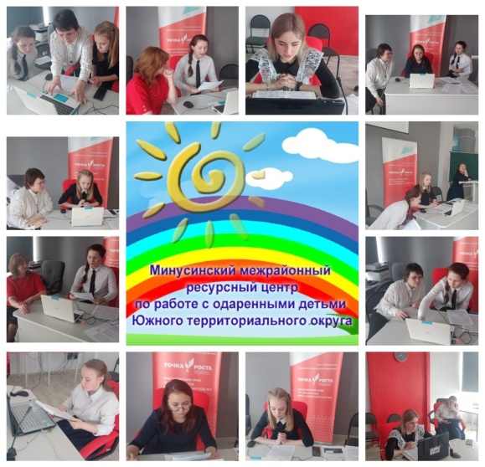
Межрайонный ресурсный центр по работе с одаренными детьми Южного территориального округа организовал проведение I межрайонной научно-практической конференции проектных и исследовательских работ школьников «В науку шаг за шагом» для учащихся общеобразовательных школ (победителей муниципального этапа краевого молодежного Форума «Научно-технический потенциал Сибири»).
Цель конференции - интеллектуальное и творческое развитие обучающихся посредством проектной и исследовательской деятельности, поддержка талантливой молодежи, демонстрация и пропаганда лучших достижений школьников.
Конференция проходила в два этапа:
первый этап (заочный) – с 12.04.2021 г. по 20.05.2021 гг. - прием заявок и экспертирование работ;
второй этап (очный) – 21.05.2021 г.: публичная презентация (представление победителями работ в onlline-формате на заседаниях секции).
На заочном этапе в оргкомитет поступило на проверку и рецензирование более 50 проектных и исследовательских работ школьников. На очном этапе была организована работа 5 секций, подключилось более 30 участников. Победители 1 межрайонной научно-практической конференции «В науку шаг за шагом»:

Секция | Степень диплома | Ф.И. учащегося | Ф.И.О. руководителя | Образовательное учреждение
История, краеведение | 1 место | Можарова Евгения | Журавков С.П. | МАОУ «Казанцевская СОШ»
История, краеведение | 2 место | Никитина Алина | Никитин А.Н. | МБОУ «Субботинская СОШ»
История, краеведение | 2 место | Титова Екатерина | Никитин А.Н. | МБОУ «Субботинская СОШ»
История, краеведение | 3 место | Трулов Ярослав | Мартьянова Е.И. | МБОУ «Ильичевская СОШ»
МХК, искусство, литература, языкознание, лингвистика | 1 место | Свиридова Полина | Стерехова Н.Н. | МБОУ «Шушенская СОШ №3»
МХК, искусство, литература, языкознание, лингвистика | 1 место | Шустова Олеся | Грицив Л.В. | МБОУ «Шушенская СОШ №1»
МХК, искусство, литература, языкознание, лингвистика | 2 место | Худик - Калицкая Софья | Сивакова Ю.А. | МБОУ «Шушенская СОШ №1»
МХК, искусство, литература, языкознание, лингвистика | 3 место | Чуклина Виктория | Стерехова Н.Н. | МБОУ «Шушенская СОШ №3»
МХК, искусство, литература, языкознание, лингвистика | 3 место | Троценко Юлия | Грицив Л.В. | МБОУ «Шушенская СОШ №1»
Психология, социология, экономика, география | 3 место | Серова Алина | Астальцева Г.Г. | МБОУ «Шушенская СОШ №3»
Психология, социология, экономика, география | 3 место | Широбокова Полина | Астальцева Г.Г. | МБОУ «Шушенская СОШ №3»
Робототехника | 2 место | Михайлов Василий | Скиба О.О. | МБОУ ДО «ЦДО Шушенского района»
Химия, биология, медицина, экология | 2 место | Скрипальщикова Елизавета | Скиба О.О. | МБОУ ДО «ЦДО Шушенского района»
Химия, биология, медицина, экология | 3 место | Витвер Полина | Скиба О.О. | МБОУ ДО «ЦДО Шушенского района»
Химия, биология, медицина, экология | 3 место | Рулис Алина | Рулис А.А. | МБОУ «Синеборская СОШ»

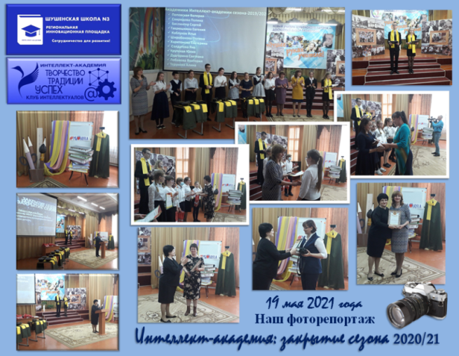
МБОУ «Шушенская СОШ № 3 –в этом учебном году – инновационная краевая площадка »Построение образовательной среды для выявления высокомотивированных школьников и их индивидуального сопровождения»: в этом году Шушенская школа №3 стала лидером в районе по количеству победителей и призёров муниципального тура краевого молодёжного форума «Научно-технический потенциал Сибири» и конкурса творческих и исследовательских работ для младших школьников «Стартис». Тридцать учебных исследовательских работ учащихся были представлены на муниципальный тур краевого форума. 11 учащихся стали его победителями, 15 - призёрами.
Значимые образовательные события, мероприятия, направленные на выявление и сопровождение одаренных детей:
Учреждение | Событие, мероприятие
Районный Центр по работе с одаренными детьми | Районный конкурс муниципальных стипендиатов
Районный Центр по работе с одаренными детьми | Краевой этап всероссийского конкурса сочинений 2021
Районный Центр по работе с одаренными детьми | Краевой молодежный Форум «Научно-технический потенциал Сибири» в номинациях «Научный конвент», «Техносалон»:  - школьный, муниципальный, дистанционный, очный этапы.
Районный Центр по работе с одаренными детьми | Районный Форум исследовательских работ «Научный конвент»
Районный Центр по работе с одаренными детьми | Районная научно-практическая конференция «Научно- технический потенциал Сибири»
Районный Центр по работе с одаренными детьми | Краевой конкурс исследовательских и творческих работ «Стартис»:  - школьный, муниципальный, дистанционный этапы.
Районный Центр по работе с одаренными детьми | Районная научно-практическая конференция «Первые шаги в науку»
Районный Центр по работе с одаренными детьми | Всероссийская олимпиада школьников
Районный Центр по работе с одаренными детьми | Участие старшеклассников в предметных олимпиадах Хакасского государственного университета
Районный Центр по работе с одаренными детьми | Участие школьников в интенсивных школах «Мы изменим мир будущего», «Детективное агентство исторических исследований»,  проводимых межрайонным Центром по работе с одаренными детьми

Образовательное учреждение | Событие, мероприятие
Шушенская школа №1 | Образовательная сессия (проектировочная) для старшеклассников
Шушенская школа №1 | Школьное научное общество «Эврика»
Шушенская школа №1 | Школа тьютеров (семинарские занятия для учителей и учащихся)
Шушенская школа №1 | Дистанционные школы «Юный исследователь», «Фабрика мысли», «Поле научных проб», «Экспедиция к успеху» (очная форма)
Шушенская шкоал №2 | Краевой конкурс исследовательских работ «Мое Красноярье»
Шушенская школа №3 | Занятия школьного научного общества учащихся «Интеллект – академия»
Шушенская школа №3 | Образовательная сессия (проектировочная) для старшеклассников
Шушенская НОШ | Работы с детьми на основе долгосрочных проектов «Шаг к успеху»
Ильичевская школа | Школьное научное общество учащихся
Каптыревская школа | Школьное научное общество учащихся
Шунерская школа | Школьное научное общество учащихся
Иджинская школа | Школьное научное общество учащихся
Субботинская школа | Школьное научное общество по созданию газет и литературных журналов
Московская школа | Школьное научное общество учащихся
Казанцевская школа | Всероссийский конкурс юных чтецов «Живая классика» - призеры.
Казанцевская школа | Национальный чемпионат профессионального мастерства для детей с ОВЗ «АБИЛИМПИКС» - призеры.
Казанцевская школа | Обучение по дополнительным программам «Юный исследователь», «Поле научных проб», «Фабрика мысли» в Красноярском краевом Дворце пионеров».
Казанцевская школа | Участие школьников в обучении по дополнительной общеразвивающей программе «Юный исследователь» на образовательном портале Красноярского краевого движения юных исследователей.
Нижне-койская школа | Школьное научное общество учащихся
Синеборская школа | Районный Форум исследовательских работ «Научный конвент», Районная научно-практическая конференция «Первые шаги в науку», ВсРОШ (школьный и муниципальный этапы), «Живое слово» (школьный этап)
Дубенская школа | Школьное научное общество учащихся

Организация работы по подготовке к участию в региональном этапе Всероссийской олимпиады школьников в 2021 – 2022 учебном году:
Учителя, подготовившие победителей, призеров регионального этапа ВсОШ
(2005 – 2021 учебные годы) :Свинцова Р. П. – 4 (Анчугин Женя, Пивсаева Поля, Семенов Саша, Глаголева Юля), Зиборов С. В. – 4 (Данилов Саша, Санжара Толя, Бударев Влад), Шманева Л. П. – 4 (Симанова Мария, Падерина Кристина, ЛазареваНадя), Иванова А. В. - 3 (Юшков Илья, Коробейникова Катя), Фисунов С. С. – 3 (Иванов Влад, Попадьина Люда, Моисеева Катя), Сапрыкина Л. Н. - 2 (Щербак Мария, Степанов Кирилл), Оглезнева И. А. – 2 (Рыженкова Дарья, Островерхова Алена), Бычкова И. Е. – 2 (Акунченко Женя), Грицив Л.В. – 2 (Вержбицкая Настя), Крюков В. Н. – 2 (Кальянова Алина, Окунева Яна), Саутина С. Т. – 1 (Саутин Роман), Искакова С. М. – 1 (Воронкевич Алена), Журавков С. П. - 1 (Семыкин Игорь). Ширяй Л. М. – 1 (Падерина Кристина) , Чемкова Н. И. – 1 (Козодой Оля), Арзамасов С. В. – 1 (Кальянова Татьяна).

Победители и призеры регионального этапа Всероссийской олимпиады школьников в 2005 – 2021 гг.:

Учебный год | № | Победитель  /призер | Предмет | Ф.И. ученика | Ф.И.О. педагога | ОУ
2005-2006 | 1 | Победитель | Русский язык | Щербак Мария | СапрыкинаЛН. | СОШ № 1
2005-2006 | 2 | Призер | Литература | Степанов Кирилл | СапрыкинаЛН. | СОШ № 1
2005-2006 | 3 | Призер | Биология | Анчугин Женя | Свинцова Р.П. | СОШ № 3
2006-2007 | 1 | Призер | Право | Иванов Влад | Фисунов С.С. | СОШ № 1
2006-2007 | 2 | Призер | Химия | Саутин Роман | Саутина С.Т. | СОШ № 3
2006-2007 | 3 | Призер | Литература | Лазарева Надежда | Шманева Л.П. | СОШ №1
2006-2007 | 4 | Победитель | Право | Акунченко Женя | Бычкова И.Е. | СОШ № 2
2007-2008 | 1 | Призер | Биология | Козодой Оля | Чемкова Н.И. | СОШ № 1
2007-2008 | 2 | Призер | Русский | Падерина Кристина | Шманева Л.П. | СОШ № 1
2007-2008 | 3 | Призер | Химия | Саутин Роман | Саутина С.Т. | СОШ № 3
2008-2009 | 1 | Победитель | Русский | Симанова Маша | Шманева Л.П. | СОШ № 1
2008-2009 | 2 | Призер | Право | Акунченко Женя | Бычкова И.Е. | СОШ № 2
2009-2010 | 1 | Призер | Русский язык | Симанова Маша | Шманева Л.П. | СОШ № 1
2009-2010 | 2 | Призер | Право | Попадьина Люда | Фисунов С.С. | СОШ № 1
2010-2011 | 1 | Призер | География | Сидоров Дима |  | СОШ № 1
2010-2011 | 2 | Призер | Литература | Рыженкова Даша | Оглезнева И.А. | СОШ № 1
2010-2011 | 3 | Призер | Русский язык | Симанова Маша | Шманева Л.П. | СОШ № 1
2011-2012 | 1 | Призер | Русский язык | Воронкевич Алена | Искакова С.М. | СОШ № 2
2011-2012 | 2 | Призер | Литература | Островерхова Лена | Оглезнева И.А. | СОШ № 1
2011-2012 | 3 | Призер | Биология | Пивсаева Полина | Свинцова Р.П. | СОШ № 3
2012-2013 | 1 | Призер | Физ. культура | Данилов Саша | Зиборов С.В. | Синеборская
2012-2013 | 2 | Призер | Биология | Пивсаева Полина | Свинцова Р.П. | СОШ № 3
2013-2014 | 1 | Призер | Биология | Семенов Саша | Свинцова Р.П. | СОШ № 3
2013-2014 | 2 | Призер | Физ. культура | Данилов Саша | Зиборов С.В. | Синеборская
2014-2015 | 1 | Призер | История | Семыкин Игорь | Журавков С.П. | Ильичевская
2014-2015 | 2 | Призер | Физ. культура | Санжара Толя | Зиборов С.В. | Синеборская
2014-2015 | 3 | Призер | Физ. культура | Юшков Илья | Иванова А.В. | Московская
2014-2015 | 4 | Призер | Биология | Глаголева Юлия | Мельникова Е.Н. | СОШ № 3
 |  |  |  |  | Свинцова Р.П. | СОШ № 3
2015-2016 | 1 | Призер | Обществознан | Моисеева Катя | Фисунов С.С. | СОШ № 1
2015-2016 | 2 | Призер | ОБЖ | Кальянова Алина | Крюков В.Н. | СОШ № 2
2015-2016 | 3 | Призер | Физ. культура | Коробейникова К. | Иванова А.В. | Московская
2016-2017 | 1 | Победитель | Физ. культура | Коробейникова К. | Иванова А.В. | Московская
2016-2017 | 2 | Призер | ОБЖ | Яковлева Таня | Арзамасов С.В. | Казанцевская
2017-2018 | 1 | Призер | Литература | Вержбицкая Настя | Грицив Л.В. | СОШ №1
2017-2018 | 2 | Призер | Физ. культура | Бударев Влад | Зиборов С.В. | Синеборская
2017-2018 | 3 | Призер | ОБЖ | Окунева Яна | Крюков В.Н. | СОШ №2
2017-2018 | 4 | Призер | География | Болокан Саша | Куцакова Ю.М. | СОШ №1
2018-2019 | 1 | Призер | Литература | Вержбицкая Настя | Грицив Л.В. | СОШ №1
2019 - 2020
2020 - 2021

В разрезе образовательных организаций:
№ | Образовательное  учреждение | Ф.И.О. педагога | Предмет | Результат ы
1  1 | Ш Шушенская школа №1 | Шманева Л.П. | Русский язык | Симанова Маша
 |  |  |  | Симанова Маша (победитель)
1  1 | Ш Шушенская школа №1 | Сапрыкина Л.Н. | Русский язык | Щербак Мария (победитель)
1  1 | Ш Шушенская школа №1 | Сапрыкина Л.Н. | Литература | Спепанов Кирилл
1  1 | Ш Шушенская школа №1 | Грицив Л.В. | Литература | Вержбицкая Настя
 |  |  |  | Вержбицкая Настя
1  1 | Ш Шушенская школа №1 | Оглезнева И.А. | Литература | Рыженкова Даша
 |  |  |  | Островерхова Алена
1  1 | Ш Шушенская школа №1 | Ширяй Л.М. | Английский язык | Падерина Кристина
1  1 | Ш Шушенская школа №1 | Чемкова Н.И. | Биология | Козодой Оля
1  1 | Ш Шушенская школа №1 | Фисунов С.С. | Право | Иванов Влад
 |  |  |  | Попадьина Люда
1  1 | Ш Шушенская школа №1 | Фисунов С.С. | Обществознание | Моисеева Катя
1  1 | Ш Шушенская школа №1 | Куцакова Ю.М. | География | Болокан Саша
2 | Шушенская школа №2 | Крюков В.Н. | ОБЖ | Кальянова Таня
 |  |  |  | Окунева Яна
2 | Шушенская школа №2 | Искакова С.М. | Русский язык | Воронкевич Алена
2 | Шушенская школа №2 | Бычкова И.Е. | Право | Акунченко Женя
2 | Шушенская школа №2 | Бычкова И.Е. | Право | Акунченко Женя (победитель)
3 | Шушенская школа №3 | Свинцова Р.П. | Биология | Анчугин Женя
 |  |  |  | Пивсаева Полина
 |  |  |  | Семенов Саша
 |  |  |  | Глаголева Юлия
3 | Шушенская школа №3 | Саутина С.Т. | Химия | Саутин Роман
4 | Ильичевская школа | Журавков С.П. | История | Семыкин Игорь
5 | Синеборская школа | Зиборов С.В. | Физическая культура | Данилов Саша
 |  |  |  | Данилов Саша
 |  |  |  | Санжара Толя
 |  |  |  | Бударев Влад
6 | Московская школа | Иванова А.В. | Физическая культура | Юшков Илья
 |  |  |  | Коробейникова Катя
 |  |  |  | Коробейникова Катя (победитель)
7 | Нижне-Койская школа | Арзамасов С.В. | ОБЖ | Яковлева Таня

В разрезе педагогов:
- Свинцова Р.П. – 5 (Анчугин Женя, Пивсаева Полина, Семенов Саша, Глаголева Юлия)
- Шманева Л. П. – 3 (Симанова Мария)
- Зиборов С.В. – 4 (Данилов Саша, Санжара Толя, Бударев Влад)
- Иванова А.В. - 3 (Иванов Илья, Коробейникова Катя)
- Фисунов С.С. – 3 (Иванов Влад, Попадьина Люда, Моисеева Катя)
- Сапрыкина Л.Н. - 2 (Щербак Мария, Степанов Кирилл)
- Оглезнева И. А. – 2 (Рыженкова Дарья, Островерхова Алена)
- Бычкова И.Е. – 2 (Акунченко Женя)
- Саутина С.Т. – 2 (Саутин Роман)
- Крюков В.Н. – 2 (Кальянова Алина, Окунева Яна)
- Грицив Л.В. – 2 (Вержбицкая Настя, Вержбицкая Настя)
- Искакова С.М. – 1 (Воронкевич Алена)
- Журавков С.П. - 1 (Семыкин Игорь)
- Ширяй Л.М. – 1 (Падерина Кристина)
- Мельникова Е.Н. – 1 (Глаголева Юлия)
- Чемкова Н.И. – 1 (Козодой Оля)
- Куцакова Ю.М. – 1 (Болокан Саша)
- Арзамасов С.В. – 1 (Яковлева Татьяна)

В разрезе общеобразовательных предметов:
  - Русский язык - 7
  - Литература - 34
  - Право - 4
  - Обществознание - 1
  - История - 1
  - Английский - 1
  - География - 1
  - Биология - 7
  - Химия - 2
  - Физическая культура - 9
  - ОБЖ - 3
№ | Предмет | Количество | Ф.И.О. педагога | Образовательное учреждение
1 | Русский язык | 1  3  1  2 | Сапрыкина Л.Н.  Шманева Л.П.  Искакова С.М.  Грицив Л.В. | Шушенская СОШ № 1  Шушенская СОШ № 1  Шушенская СОШ № 2  Шушенская СОШ № 1
2 | Литература | 1  2  1 | Сапрыкина Л.Н.  Оглезнева И.А.  Грицив Л.В. | Шушенская СОШ № 1  Шушенская СОШ № 1  Шушенская СОШ № 1
3 | Право | 2  2 | Бычкова И.Е.  Фисунов С.С. | Шушенская СОШ № 2  Шушенская СОШ № 1
4 | Обществознание | 1 | Фисунов С.С. | Шушенская СОШ № 1
5 | История | 1 | Журавков С.П. | Ильичевская СОШ
6 | Английский язык | 1 | Ширяй Л.М. | Шушенская СОШ № 1
7 | География | 1 | Куцакова Ю.М. | Шушенская СОШ № 1
8 | Биология | 5  1 | Свинцова Р.П.  Чемкова Н.И. | Шушенская СОШ № 3  Шушенская СОШ № 1
9 | Химия | 1 | Саутина С.Т. | Шушенская СОШ № 3
10 | Физическая культура | 4  3 | Зиборов С.В.  Иванова А.В. | Синеборская СОШ  Московская СОШ
11 | ОБЖ | 2 | Крюков В.Н. | Шушенская СОШ № 2
11 | ОБЖ | 1 | Арзамасов С.В. | Казанцевская СОШ
 | ИТОГО | 35

Программы подготовки к участию обучающихся во Всероссийской олимпиаде школьников, реализованные в 2020-2021 учебном году (Приложение №5):

Муниципальная система поддержки и развития одаренных детей будет включать комплекс мероприятий, направленных на решение задач:

- создание системы координации работы с одаренными детьми в районе;
- повышение доступности услуг в сфере образования, спорта, культуры и искусства, направленных на развитие способностей одаренных детей, проживающих на территории района;
- стимулирование талантливых и одаренных детей;
- обеспечение возможности участия одаренных детей в конкурсах, соревнованиях, олимпиадах, турнирах, образовательных модулях и фестивалях.

Реализация мероприятий программы по работе с одаренными детьми позволит получить следующие результаты:
- сохранение количества детей, получивших возможность участия в конкурсах, олимпиадах, соревнованиях, турнирах за пределами района, края;
- сохранение количества участников дистанционных конкурсов и олимпиад;
- сохранение количества одаренных детей, принявших участие в районных конкурсах, соревнованиях, олимпиадах, образовательных модулях, конференциях, фестивалях;
- сохранение количества одаренных детей, которые получили право на финансовую поддержку;
- сохранение количества победителей районных школьных олимпиад.
- создание условий для проявления и развития интеллектуального и творческого потенциала обучающихся, адаптации детей в молодежном социуме.

Выводы и заключения:
Планируется, Центр по работе с одаренными детьми станет площадкой для проведения интенсивных школ по общеобразовательным предметам, местом проведения мастер–классов, занятий для педагогов, руководящих подготовкой обучающихся, участвующих в краевом молодежном форуме «Научно-технический потенциал Сибири» по направлениям:
- Математика, экономика, социология (исследования в области математики, математического моделирования) – Астальцева Г.Г., Гурьянова Е.Г., учителя Шушенской школы №3;
- Физика и астрономия (исследования в области физики, астрономии, радиоэкологии) – Шабунина Е.В., учителя Шушенской школы №1);
- химия и пищевые технологии (теоретическая химия, химические технологии в производстве, прикладные разработки в области пищевых технологий) – Омелик Г.Н., учитель Шушенской школы №2;
- История (отечественная история различных периодов, история зарубежных стран, историческое моделирование, археология, работа с архивами, историография, краеведение); обществознание (исследования в области философских систем, политология, дипломатия) – Фисунов С.С., учитель Шушенской школы №1; Котенок Л.Д., учитель Синеборской школы;
- Литература (отечественная и зарубежная литература); лингвистика (исследования в области филологии, языковедения); культурология (мировая художественная культура, различные отрасли искусствоведения, история культуры, современное искусство, этническая культура) – Сапрыкина Л.Н., Шманева Л.П., Грицив Л.В., Оглезнева И.А., Сивакова Ю.А., учителя Шушенской школы №1;
- Психология, педагогика (исследования в области психоанализа, социальной и возрастной психологии, педагогики) – Шлетгауэр Т.В., психолог Иджинской школы; Шамраева О.Н., психолог Шушенской школы №1;
- Биология (общая биология, биологическое моделирование, зоология, ботаника, микробиология,сельское и лесное хозяйство, биотехнологии) – Рулис А.А., учитель Синеборской школы;
- Физическая и экономическая география, геология, минерология – Тимакова Е.С., учитель Казанцевской школы.

